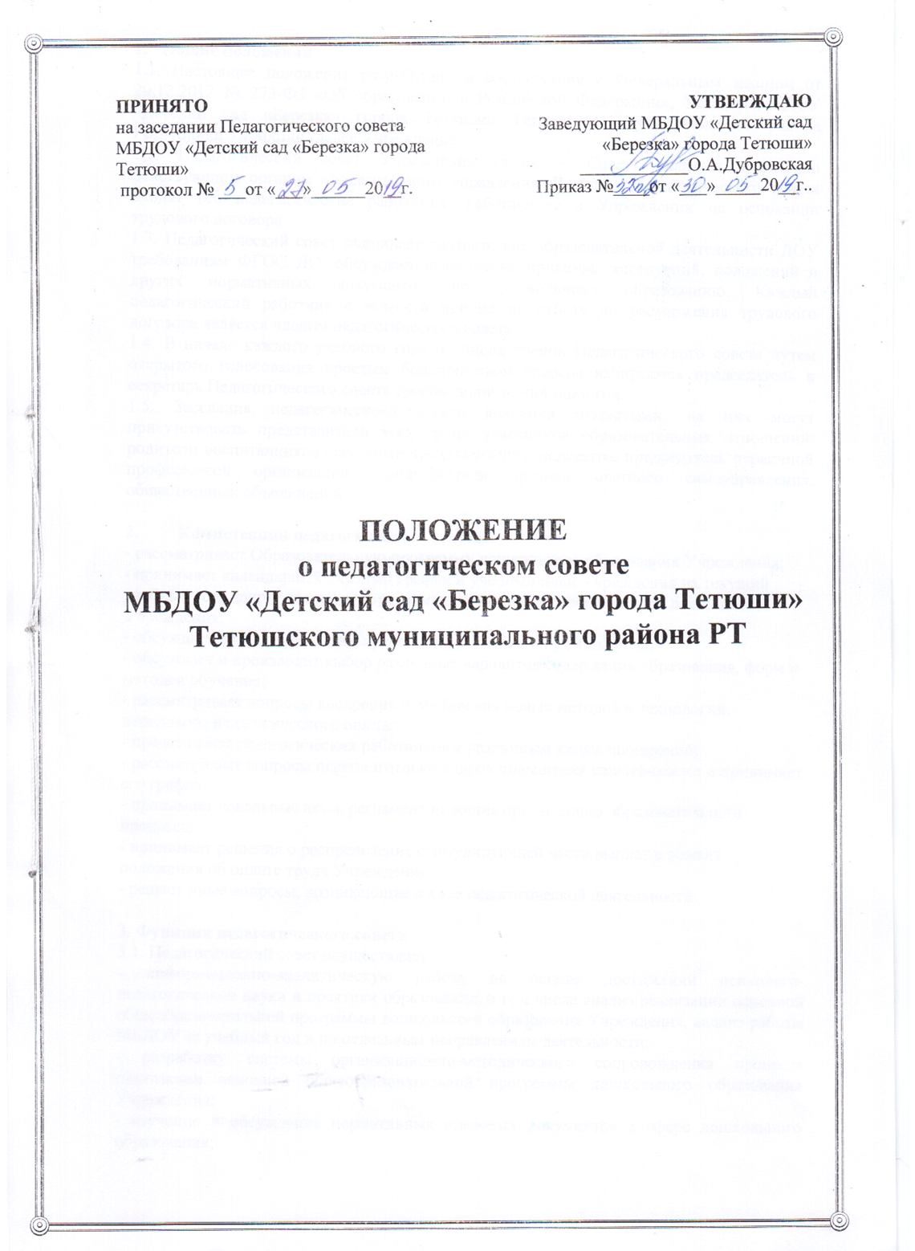

1. Общие положения
1.1. Настоящее положение разработано в соответствии с Федеральным законом от 29.12.2012 № 273-ФЗ «Об образовании в Российской Федерации», Уставом МБДОУ «Детский сад «Березка» города Тетюши» Тетюшского муниципального района Республики Татарстан (далее Учреждение).
1.2. Педагогический совет Учреждения (далее – Совет) является постоянно действующим органом коллегиального управления. В состав Педагогического совета входят все педагогические работники, работающие в Учреждении на основании трудового договора.
1.3. Педагогический совет оценивает соответствие образовательной деятельности ДОУ требованиям ФГОС ДО; обсуждает выполнение приказов, инструкций, положений и других нормативных документов по дошкольному образованию. Каждый педагогический работник с момента приема на работу до расторжения трудового договора является членом педагогического совета.
1.4. В начале каждого учебного года из числа членов Педагогического совета путем открытого голосования простым большинством голосов избираются председатель и секретарь Педагогического совета сроком полномочий один год.
1.5. Заседания педагогического совета являются открытыми: на них могут присутствовать представители всех групп участников образовательных отношений: родители воспитанников (законные представители), медсестра, председатель первичной профсоюзной организации, представители органов местного самоуправления, общественных объединений.

- Компетенции педагогического совета:
- рассматривает Образовательную программу дошкольного образования Учреждения;
- принимает календарный учебный график и учебный план Учреждения на текущий учебный год, другие документы, регламентирующие образовательную деятельность Учреждения;
- обсуждает и принимает планы работы Учреждения на учебный год;
- обсуждает и производит выбор различных вариантов содержания образования, форм и методов обучения;
- рассматривает вопросы внедрения и обобщения новых методов и технологий, передового педагогического опыта;
- представляет педагогических работников к различным видам поощрений;
- рассматривает вопросы переподготовки кадров повышения квалификации и принимает его график;
- принимает локальные акты, регламентирующие организацию образовательного процесса;
- принимает решения о распределение стимулирующей части выплат в рамках положения об оплате труда Учреждения;
- решает иные вопросы, возникающие в ходе педагогической деятельности.

3. Функции педагогического совета
3.1. Педагогический совет осуществляет:
- информационно-аналитическую работу на основе достижений психолого-педагогической науки и практики образования, в том числе анализ реализации основной общеобразовательной программы дошкольного образования Учреждения, анализ работы МБДОУ за учебный год и по отдельным направлениям деятельности;
- разработку системы организационно-методического сопровождения процесса реализации основной общеобразовательной программы дошкольного образования Учреждения;
- изучение и обсуждение нормативных правовых документов в сфере дошкольного образования;
- выбор средств обучения, в том числе игрового, спортивного, оздоровительного оборудования, инвентаря, необходимого для реализации основной общеобразовательной программы дошкольного образования Учреждения;
- поддержку родителей (законных представителей) в воспитании детей, охране и укреплении их здоровья, вовлечение семей непосредственно в образовательную деятельность;
- контроль за условиями реализации основной общеобразовательной программы дошкольного образования Учреждения;
- контроль реализации своих решений, соблюдения локальных нормативных актов Учреждения;
- организацию методической работы, в том числе участие в организации и проведении методических мероприятий.
3.2. Педагогический совет участвует:
- в разработке основной общеобразовательной программы дошкольного образования Учреждения;
- в разработке программы развития Учреждения;
- в разработке локальных нормативных актов Учреждения, регламентирующих организацию образовательного процесса;
- в создании развивающей предметно-пространственной среды Учреждения.
3.3. Педагогический совет рассматривает/заслушивает:
- отчет заведующего МБДОУ с анализом работы за учебный год;
- отчеты педагогических работников;
- доклады представителей организаций и учреждений, взаимодействующих с Учреждением по вопросам образования;
- итоговые документы контрольно-надзорных органов о результатах контрольно-надзорных мероприятий.
3.4. Педагогический совет принимает:
- основную общеобразовательную программу дошкольного образования Учреждения;
- программу развития Учреждения;
- план работы Учреждения на учебный год;
- локальные нормативные акты Учреждения, регламентирующие организацию образовательного процесса.
3.5. Педагогический совет принимает решения:
- об организации и проведении праздников и мероприятий в Учреждения;
- о поддержании творческих поисков и опытно - экспериментальной работы педагогических работников;

- о награждении, поощрении педагогических работников Учреждения;
- о представлении педагогических работников Учреждения к награждению отраслевыми и ведомственными наградами.

4. Права педагогического совета.

4.1. В соответствии со своей компетенцией, установленной настоящим Положением, педагогический совет имеет право:
- обращаться к администрации Учреждения, коллегиальным органам управления Учреждения и получать информацию по результатам рассмотрения обращений;
- приглашать на свои заседания любых специалистов для получения квалифицированных консультаций;
- разрабатывать локальные нормативные акты Учреждения, регламентирующие организацию образовательного процесса;
- разрабатывать основную общеобразовательную программу дошкольного образования Учреждения, программу развития Учреждения;
- вносить изменения в содержание документов, разрабатываемых и принимаемых педагогическим советом;
- давать разъяснения и принимать меры по рассматриваемым обращениям, по соблюдению локальных актов ОУ;
- рекомендовать разработки педагогических работников Учреждения к публикации;
- рекомендовать работникам Учреждения повышение квалификации;
- рекомендовать представителей Учреждения для участия в профессиональных конкурсах («Воспитатель года», «Зеленый огонек» и др.).

5. Ответственность педагогического совета

5.1. Педагогический совет несет ответственность за:
- соблюдение в процессе осуществления деятельности законодательства Российской Федерации в сфере образования;
- соответствие принятых решений действующему законодательству и локальным нормативным актам Учреждения;
- качественное и своевременное выполнение планов и решений, в том числе направленных на совершенствование деятельности Учреждения;
- педагогически целесообразный выбор педагогических методик, форм, средств и методов организации образовательного процесса;
- создание благоприятных условий развития детей в соответствии сих возрастными и индивидуальными особенностями и склонностями;
- осуществление контроля за условиями реализации основной общеобразовательной программы дошкольного образования Учреждения;
- квалифицированную и объективную оценку деятельности Учреждения;
- выполнение плана своей работы;
- результаты деятельности Учреждения.

6. Регламент работы педагогического совета

6.1. Педагогический совет проводится не реже четырех раз в течение учебного года. Педагогический совет может собираться по инициативе заведующего, Общего собрания. Заседания Совета является правомочным, если на нем присутствует не менее 2/3 его членов.

6.2. Тематика заседаний педагогического совета включаются в план работы Учреждения с учетом целей и задач работы Учреждения. Утверждается на первом в учебном году заседании педагогического совета .

6.3. Работой педагогического совета руководит председатель педагогического совета.

6.4. Время, место и повестка дня заседания педагогического совета сообщается не позднее, чем за две недели до его проведения с целью подготовки каждого педагога к обсуждению темы и обнародуется секретарем педагогического совета на информационном стенде Учреждения для педагогических работников.

6.5. Решения педагогического совета принимаются открытым голосованием простым большинством голосов членов, присутствующих на Педагогическом совете.

6.6. Решения Педагогического совета предоставляются на рассмотрение заведующему Учреждением и вступают в силу с момента их утверждения приказами по Учреждению.

6.7. Решения педагогического совета после утверждения заведующим Учреждения становятся обязательными для всех членов педагогического коллектива.
6.8. Организацию выполнения решений педагогического совета осуществляет заведующий Учреждения и ответственные лица, указанные в решении. Результаты этой работы сообщаются членам педагогического совета на последующих его заседаниях.

7. Делопроизводство педагогического совета

7.1. Заседания педагогического совета оформляются протоколом.

7.2. Протокол педагогического совета составляется не позднее 5 дней после его завершения. В протоколе указываются:
- дата проведения педагогического совета;
- количественное присутствие (отсутствие) членов педагогического совета;
- приглашенные лица (ФИО, должность);
- вопросы повестки дня;
- выступающие лица;
- ход обсуждения вопросов;
- предложения, рекомендации и замечания членов педагогического совета и приглашенных лиц;
- решение педагогического совета.

7.3. Протоколы подписываются председателем и секретарем педагогического совета.

7.4. Нумерация протоколов ведется от начала учебного года.

7.5. Книга протоколов педагогического совета нумеруется постранично, прошнуровывается, скрепляется подписью заведующего МБДОУ и печатью МБДОУ.

7.6. Книга протоколов педагогического совета входит в его номенклатуру, хранится в делах МБДОУ и передается по акту (при смене руководителя, передаче в архив).

